

ENGENHARIA DA COMPUTAÇÃO

RELATÓRIO PROVA - SITE

INTERFACE HUMANO-COMPUTADOR

PROF.: RODRIGO PLOTZE

* ALEKSANDER BALDUINO – 829.611

RIBEIRÃO PRETO

2019

1. Objetivo

Este trabalho da disciplina de Interface Humano – Computador, com o professor Rodrigo Plotze, tem como objetivo, através das linguagens HTML5, CSS3 e JavaScript, desafiar aos alunos a criar um site, de tema sobre a escolha do aluno, utilizando estas ferramentas.

1. Endereço da hospedagem

<https://AleksanderBalduino.github.io/baldsturismo/principal.html>

1. Página principal

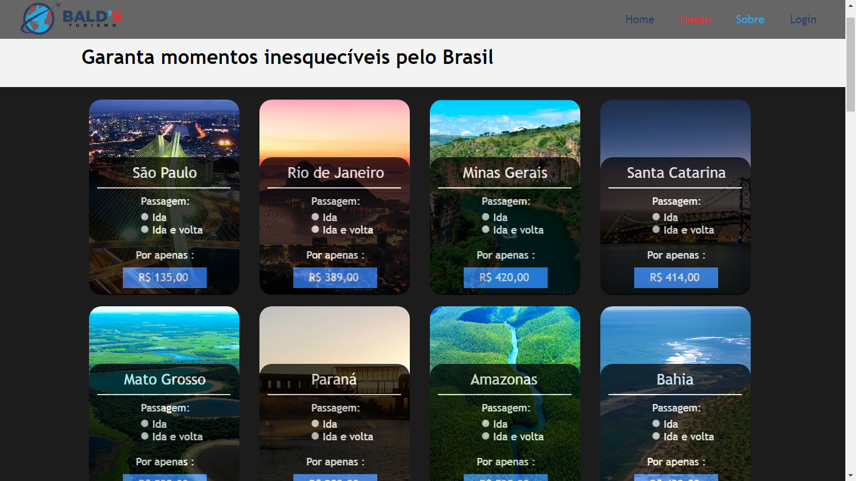

1. Página contato (formulário)

